PROTOCOL DE TERAPIE ANTIHIPERTENSIVĂ

Măsurile terapeutice de scădere a valorilor TA se vor aplica înainte, pe parcursul şi după efectuarea unei proceduri de revascularizare acută (fie administrare de Alteplază sau Tenecteplază i.v., fie tratament endovascular), pentru menținerea valorilor tensiunii arteriale:
- ≤ 185/110 mmHg înainte de inițierea procedurii de revascularizare și
- ≤ 180/105 mmHg pe parcursul primelor 24 de ore de la inițierea procedurii de trombectomie mecanică

TA se va monitoriza continuu și valorile TA se vor nota în fișa de tromboliză/tratament endovascular după cum urmează:
- la fiecare 15 minute în primele 2 ore de la iniţierea procedurii de revascularizare
- la fiecare 30 minute următoarele 6 ore
- la fiecare 60 minute până la 24 ore de la inițierea procedurii de revascularizare

Următoarele medicamente pot fi administrate pentru scăderea valorilor TA (până la valorile țintă menționate) înainte de inițierea perfuziei cu Alteplază sau administrarea bolusului de Tenecteplază, sau a terapiei de revascularizare mecanică și pe parcursul următoarelor 24 de ore:

- URAPIDIL (vezi Figura 1)
- Disponibil sub forma de fiole de 25mg/5mL, 50mg/10mL, 100mg/20mL (Concentrația standard a tuturor fiolelor: 5mg/ 1mL)
- 5 mg - 12.5 mg se administrează i.v. în 20 de secunde; se poate repeta la fiecare 2-5 minute până la doza totală de 50 mg.
- Dacă se consideră necesar, URAPIDIL poate fi administrat și pe injectomat, cu o doză de inducție de 40-60 mg/oră iar după scăderea necesară a valorilor TA, cu o doză de întreținere de 5 – 30 mg/oră.
- NICARDIPINĂ (vezi Figura 2)
- Disponibilă sub formă de flacoane de 10mg/10 mL și 25mg/10 mL
- Se administrează pe injectomat
- Doza inițială: 5mg/oră; se crește rata cu 2.5 mg/oră la fiecare 5-15 min până la scăderea adecvată a valorilor TA; doza maximă 15mg/oră; după atingerea TA țintă rata se scade la 3mg/oră.
- ENALAPRILAT I.V.
- Disponibil sub formă de fiole de 1.25 mg/mL
- Se administrează 0.625 – 1.25 mg i.v lent.; se pot repeta până la 4 administrări în 24 de ore (1 administrare la 6 ore)
- METOPROLOL I.V.
- Disponibil sub formă de fiole de 5mg/5ml
- Se utilizează când pacientul asociază tahicardie marcată
- Se administrează 1.25 - 5 mg i.v. într-un minut, apoi 2.5 – 15 mg i.v./3-6h; doza maximă de 15 mg.
În cazul în care niciunul dintre medicamentele de mai sus nu este disponibil, pot fi administrate:
- CLONIDINĂ cp
- Disponibil sub formă de comprimate de 0.150 mg
- Se administrează 1cp per os; doza maximă 4 comprimate în 24 de ore
- CAPTOPRIL cp
- Disponibil sub formă de cp de 25 și 50mg
- Se administează 1cp de 25 mg sublingual
- FUROSEMID fiole
- Disponibil sub formă de fiole de fiole de 20mg/2ml
- Se administrează i.v. 1-2 fiole. Administrarea poate fi repetată în funcție de valorile TA și patologia asociată.

Figura 1. Protocol administrare Urapidil
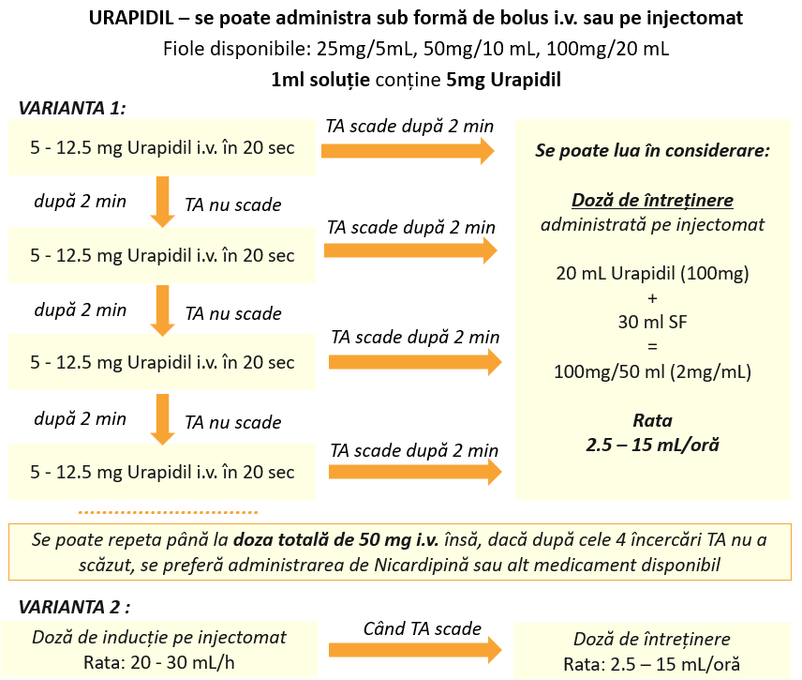

Figura 2. Protocol administrare Nicardipină
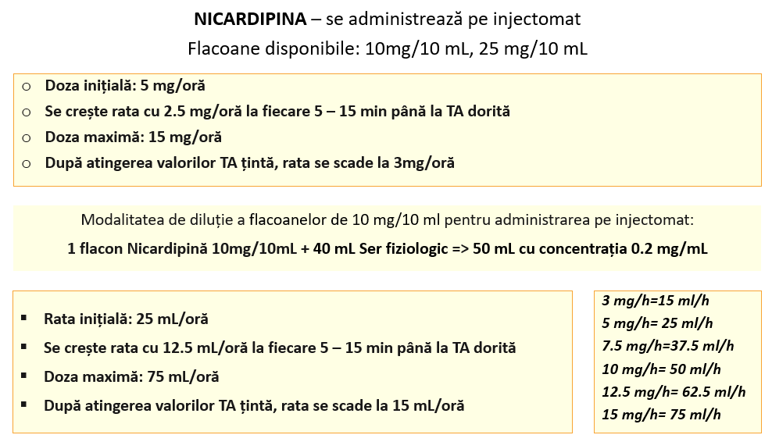

Protocolul internaŢional de scĂdere a valorilor TA
(utilizabil din momentul in care Labetalolul, Clevidipina și Nitroprusiatul de Na vor fi înregistrate de ANMDM în România).

Opțiuni pentru tratamentul valorilor mari ale TA înainte, pe parcursul și după efectuarea unei terapii de reperfuzie (tromboliză intravenoasă sau tratament endovascular) pentru AVC ischemic acut*:

Pacient eligibil pentru terapie de revascularizare acută, cu excepția faptului că TA ≥ 185/100 mmHg:

- Labetalol 10-20 mg administrat i.v. în 1-2 min; dacă TA nu scade, administrarea se poate repeta o dată la 10 minute, până la doza maximă de 150 mg.
- Nicardipină 5mg/h i.v. cu creștere progresivă a dozelor cu 2.5 mg/oră la fiecare 5-15 minute (doza maximă de 15 mg/h); atunci când se atinge valoarea țintă a TA se ajustează doza pentru a menține TA în limitele dorite; sau
- Clevidipină 1-2 mg/h i.v. cu titrare progresivă prin dublarea a dozelor la fiecare 2-5 minute (doza maximă 21 mg/h) până ce se atinge valoarea țintă a TA; sau:
- Alți agenți (hidralazină, enalaprilat, etc) pot fi luați în considerare.

În cazul în care TA NU poate fi menținută la o valoare ≤ 185/110 mmHg după administrarea acestor medicamente, NU se vor efectua proceduri de revascularizare!

Pentru menținerea valorilor TA ≤ 180/105 mmHg pe parcursul terapiei de revascularizare și în următoarele 24 de ore:

- Labetalol 10 mg i.v. bolus, urmat de perfuzie continuă cu rata 2-8 mg/min; sau
- Nicardipină 5mg/h i.v. cu creștere progresivă a dozelor în funcție de necesitate cu 2.5 mg/oră la fiecare 5-15 minute (doza maximă de 15 mg/h); sau
- Clevidipină 1-2 mg/h i.v. cu titrare progresivă prin dublarea dozelor la fiecare 2-5 minute (doza maximă 21 mg/h), până se atinge valoarea TA țintă.
- Dacă TA nu poate fi controlată adecvat sau dacă TA diastolică > 140 mmHg, se va lua în considerare administrarea de Nitroprusiat de Na (0.5-10μg/kg/min).

* Pot fi luate în considerare diferite alte opțiuni de tratament în funcție de patologia asociată (sindrom coronarian acut, insuficiență cardiacă acută).

Dacă nu s-a reuşit scăderea valorilor TA la limita acceptată de 185/110 mmHg nu se va EFECTUA TROMBOLIZA și NICI TRATAMENTUL ENDOVASCULAR.

